Міністерство освіти і науки України
Національний університет «Запорізька політехніка»

Кафедра програмних засобів

ЗВІТ
з лабораторної роботи №2
дисципліна: Алгоритмізація та програмування
тема: «Робота з символьними рядками»
Варіант 22

Виконав:
студент гр. КНТ-210 Яценко А. А

Перевірив:
ст. викладач Качан О.І.

2020

1.1 Мета роботи

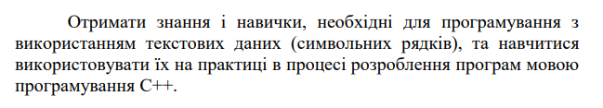
1.2 Завдання:
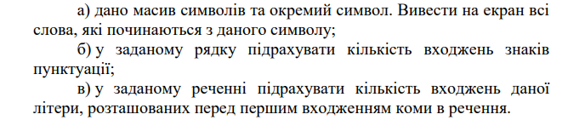

1.3 Методи вирішення
а) Пройтись у циклі по всім символам у строчці. Якщо елемент дорівнює заданому символу, та поппередній дорівнює пробелу, то виводимо всі символи до наступного пробелу.
б) Рахуємо кількість знаків пунктуації в строчці. Для цього создамо масив знаків пунктуації, та будемо шукати кожний символ в масиві знаків пунктуації.
в) Заповнити матрицю випадковими числами. Знайти мінімальне значення но головній діагоналі. Підсчитати кількість. Перенести у нову матрицю рядки, які не вилучили.

1.4 Розробка блок-схеми алгоритму
а)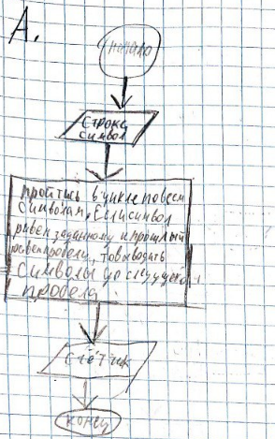

б) 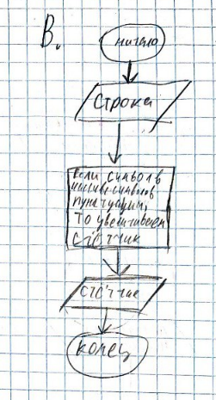
в)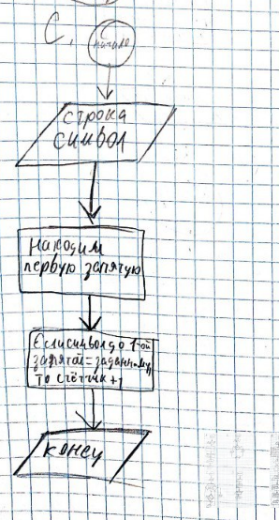
1.5 Початкові коди програм
а)
#include <iostream>
#include <string>
using namespace std;

int main() {
setlocale(LC_ALL, "Russian");

string str;
char c;

cout << "Введите строку:" << endl;
getline(cin, str);
cout << "Введите символ: ";
cin >> c;

bool needToPrint = false;
for (int i = 0; i < str.length(); i++) {
if (str[i] == 32) {
if (needToPrint) cout << endl;
needToPrint = false;
}
else if (str[i] == c) {
if (!i || str[i - 1] == 32) {
needToPrint = true;
}
}
if (needToPrint) {
cout << str[i];
}
}

}
б)
#include <iostream>
#include <string>
using namespace std;

int main() {
setlocale(LC_ALL, "Russian");

string str;
//https://ru.wikipedia.org/wiki/%D0%9F%D1%83%D0%BD%D0%BA%D1%82%D1%83%D0%B0%D1%86%D0%B8%D1%8F#:~:text=%D0%92%20%D0%BD%D0%B5%D0%B9%20%D1%83%D0%BF%D0%BE%D1%82%D1%80%D0%B5%D0%B1%D0%BB%D1%8F%D1%8E%D1%82%D1%81%D1%8F%20%D1%81%D0%BB%D0%B5%D0%B4%D1%83%D1%8E%D1%89%D0%B8%D0%B5%20%D0%B7%D0%BD%D0%B0%D0%BA%D0%B8,%2C%20%D1%82%D0%B8%D1%80%D0%B5%2C%20%D1%81%D0%BA%D0%BE%D0%B1%D0%BA%D0%B8%2C%20%D0%BA%D0%B0%D0%B2%D1%8B%D1%87%D0%BA%D0%B8.
char chars[] = {',','.',';','!','?',':','-','"','(',')'};

cout << "Введите строку:" << endl;
getline(cin, str);

int count = 0;
for (int i = 0; i < str.length(); i++) {
for (int j = 0; j < (sizeof(chars) / sizeof(*chars)); j++) {
if (str[i] == chars[j]) {
count+=1;
}
}
}

cout << "Количество знаков пунктуации: " << count;

}
в)
#include <iostream>
#include <string>
using namespace std;

int main() {
setlocale(LC_ALL, "Russian");

string str;
cout << "Введите строку:" << endl;
getline(cin, str);
char c;
cout << "Введите символ: ";
cin >> c;

int count = 0;

for (int i = 0; i < str.length(); i++) {
if (str[i] == ',') {
for (int j = 0; j < i; j++) {
if (str[j] == c) {
count += 1;
}
}
break;
}
}

cout << "Количество указанных символов перед запятой: " << count;

1.6 Результат роботи програм
Скриншоти

а) 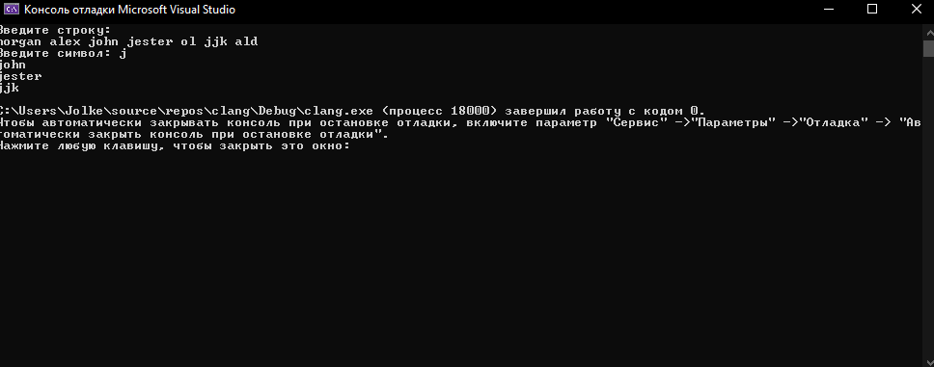

б) 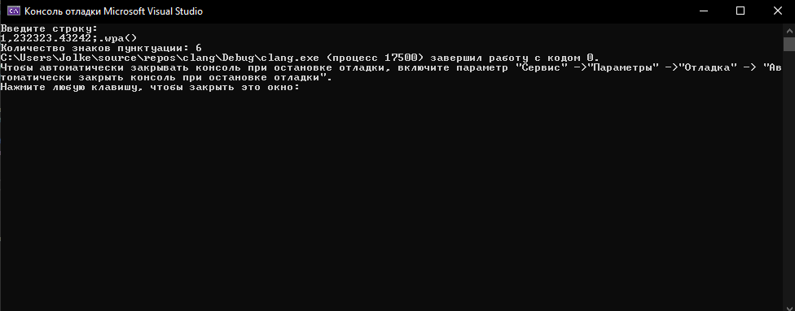

в)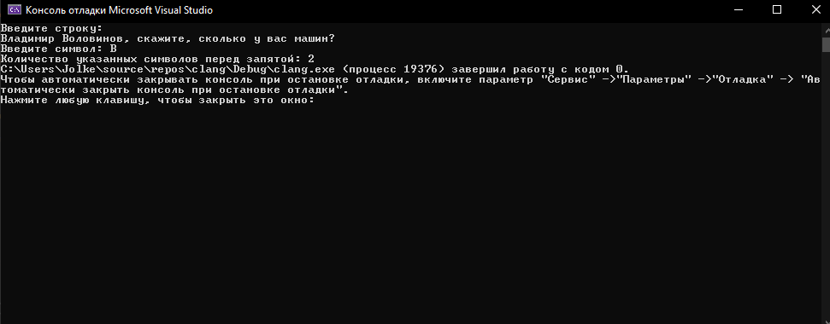

1.7 Висновки

Отримав знання і навички, необхідні для роботи з символьними рядками, та навчився використовувати їх на практиці в процесі розроблення програм мовою програмування С++.

